**ATIVIDADE 10-3. ACESSANDO OS DADOS COM O ENTITY FRAMEWORK**

Nesta atividade, você irá começar a se familiarizar com o seguinte:

* Criando um Modelo de Dados Entity.
* Executando as queries usando LINQ para o EF.

**Criando um Modelo de Dados Entity**

Para criar um modelo de dados Entity, siga estes passos abaixo:

1. Inicie o Visual Studio. Selecione *File* -> *New* -> *Project*.
2. Escolha a opção *Console Application*. Renomeie o projeto para *Activity10_3* e clique no botão OK.
3. Clique no botão direito no nó do projeto na *Solution Explorer* e selecione *Add* -> *New Item*.
4. Embaixo do nó de dados na janela *Add New Item*, selecione um *ADO.NET Entity Data Model*. Nomeie o modelo para *Pubs.edmx* e clique em *Add*.
5. Na tela *Choose Model Contents*, selecione o *Generate from database* e clique em *Next*.
6. Na tela *Choose Your Data Connection*, crie uma conexão para o banco de dados *Pubs* e escolha *Next*.

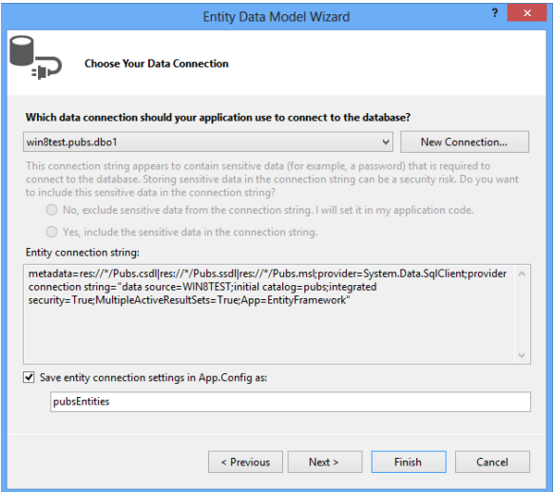

1. Na tela *Choose Your Database Objects*, expanda o nó Tables e selecione as tabelas *Sales*, *Stores* e *Titles*, como mostrados na figura abaixo. Clique *Finish*.

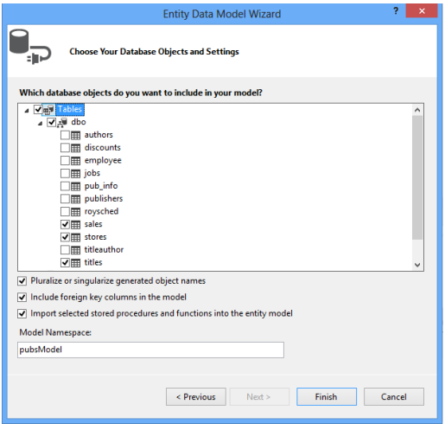

1. Você tem presenciado com o *Designer Model Entity* contendo as entidades *sales*, *store* e *title*, mostrado abaixo:

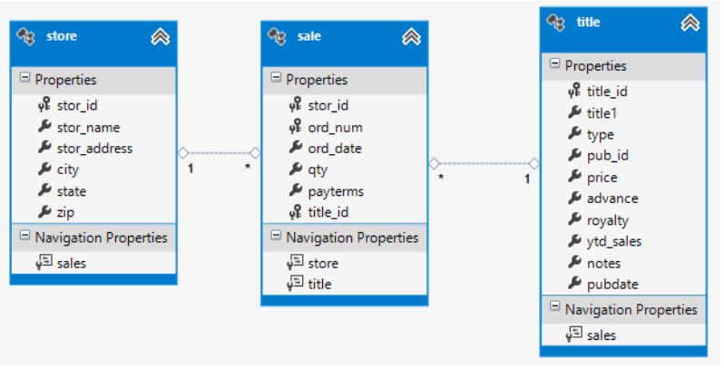

1. No *Entity Model Designer* clique com o botão direito na entidade *title* e selecione *rename*. Renomeie para *book*. Na entidade *book*, renomeie a propriedade *title1* para *title*.

**Consultando um Modelo de Dados Entity**

Para consultar este *Modelo de Dados Entity* usando *LINQ*, siga estes passos:

1. Abra o arquivo *Program.cs* na janela *Code Editor*.
2. Adicione o seguinte método para selecionar as entidades *book* e escreva os títulos deles para a janela *Console*:

*private static void GetTitles()*

*{*

*var contexto = new pubsEntities();*

*var query = from b in context.books select b;*

*var books = query.ToList();*

*foreach (book b in books)*

*{*

*Console.WriteLine(b.title);*

*}*

*Console.ReadLine();*

*}*

1. Chame o método *GetTitles* do método *Main*.

*static void Main(string[] args)*

*{*

*GetTitles();*

*}*

1. Rodeo programa no modo *Debug*. Você poderá ver os títulos (*titles*) listados na janela *Console*. Quando você está fechando os testes, feche o depurador.
2. Adicione o seguinte método que obtém os livros na linha de 10 para 20 dólares e ordene eles pelo preço:

*private static void GetTitlesByPrice()*

*{*

*var context = new pubsEntities();*

*var query = from b in contexto.books*

*where b.price >= (decimal)10.00*

*&& b.price <= (decimal)20.00*

*Orderby b.price*

*Select b;*

*var books = query.ToList();*

*foreach (book b in books)*

*{*

*Console.WriteLine(b.price + “ -- ” + b.title);*

*}*

*Console.ReadLine();*

*}*

1. Chame o método *GetTitlesByPrice* do método *Main*.

*static void Main(string[] args)*

*{*

*//GetTitles();*

*GetTitlesByPrice();*

*}*

1. Rode o programa em modo *Debug*. Você poderá ver os títulos (*titles*) e preços (*prices*) listados na janela *Console*. Quando você fecha o teste, pare o depurador.
2. Adicione o seguinte método para a lista dos títulos do livro (book titles) e a soma deste total de vendas *(amount sales)*. Aviso que esta query (consulta) obtém o total de vendas adicionando os livros (*books*) relatados nas entidades vendas (*sales*).

*private static void GetBooksSold()*

*{*

*var contexto = new pubsEntities();*

*var query = from b in contexto.books*

*select new*

*{*

*BookID = b.title_id,*

*TotalSold = b.sales.Sum(s => (int?) s.qty)*

*};*

*foreach(var item in query)*

*{*

*Console.WriteLine(item.BookID + “ -- ” + item.TotalSold);*

*}*

*Console.ReadLine();*

*}*

1. Chame o método *GetBooksSold* do método *Main*.

*static void Main(string[] args)*

*{*

*//GetTitles();*

*//GetTitlesByPrice();*

*GetBooksSold();*

*}*

1. Rode o programa em modo *Debug*. Você poderá ver o ID dos livros e a quantidade de vendas listadas na janela *Console*. Quando você fecha o teste, pare o depurador e feche o Visual Studio.